-Fabricagetechnieken 1 periode 2 Huiswerkopdracht 3 “verschillende boren“
Er zijn op het moment erg veel boren op de markt, voor elk materiaal of toepassing wel een.

Bij deze opdracht ga je opzoek naar welke boren er zijn en wat hun verschillen zijn. Denk bij deze verschillen bijvoorbeeld aan:
● Punthoek
● De spoed
● De snelheid waarmee te boren
● Het materiaal van de boor
● Handboor
● Machineboor
● Enz

- Zoek op internet naar minstens 6 boren voor verschillende materialen. Graag de plaatjes voorzien van:
● de benaming van de boor
● voor welk materiaal(en) deze is
● wat zijn de kenmerken van deze boor (minimaal 3)
Boornaam |  | Voor welke materialen | kenmerken
1 | Accuboor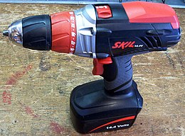 | Steen | ● Accu  ● Draadloos  ● Automatisch
2 | Diamantboor | Zeer harde vloertegels, muren en vloeren. | ● hard materiaal  ● Duur  ● gemaakt voor speciale boormachines
3 | Speedboor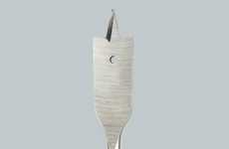 | Hout of Kunststof | ● Plat  ● Gemaakt voor hoge snelheid  ● Scherpe lange centerpunt
4 | Houtspiraalboor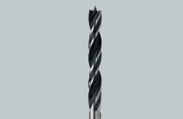 | Hout | ● Gemaakt voor schroefgaten  ● Dunne centerpunt  ● Redelijk kort
5 | Metaalboor 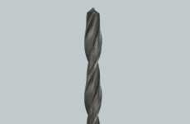 | Metaal en Aluminimum en ook kunststof | ● Stevig  ● Grijs gekleurd  ● werkt niet zonder voorboren
6 | SDS-Boor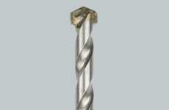 | Beton, baksteen en metselwerk | ● Grote kop  ● Beitelvormig  ● Scherpe snijkant

- Zoek op internet naar minstens 10 verschillende boren voor verschillende toepassingen. Graag de plaatjes voorzien van:
● de benaming van de boor
● voor welk toepassing(en) is deze boor
● wat zijn de kenmerken van deze boor (minimaal 3)

Boornaam |  | Voor welke materialen | kenmerken
1 | Steenboor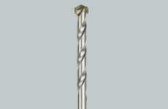 | Bakstenen en metselwerk | ● hardmetaal boorkop  ● Scherpe kant  ● Beitelvormig
2 | Verzinkboor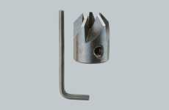 | Hout en Metaal | ● Platte schroefkop  ● verzinkt materiaal  ● Haalt scherpe randen weg
3 | Tegelboor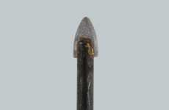 | Glas of porselein en keramiek | ● Speervormig  ● kop is van staal  ● kort lichaam
4 | Glasboor | Glas of porselein en keramiek | ● Speervormig  ● kop is van staal  ● kort lichaam
5 | Trapboor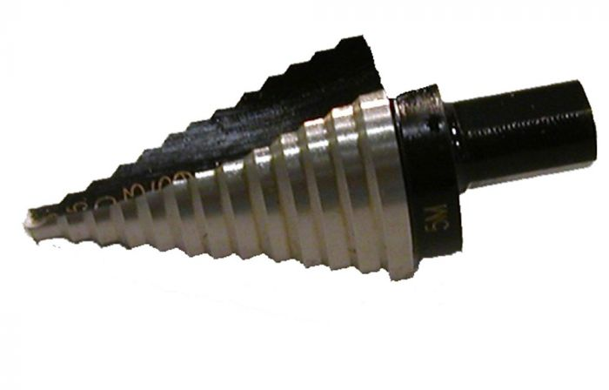 | Metaal | ● Trapvormig  ● Grote diameter  ● Parralellen wanden
6 | Conische boor 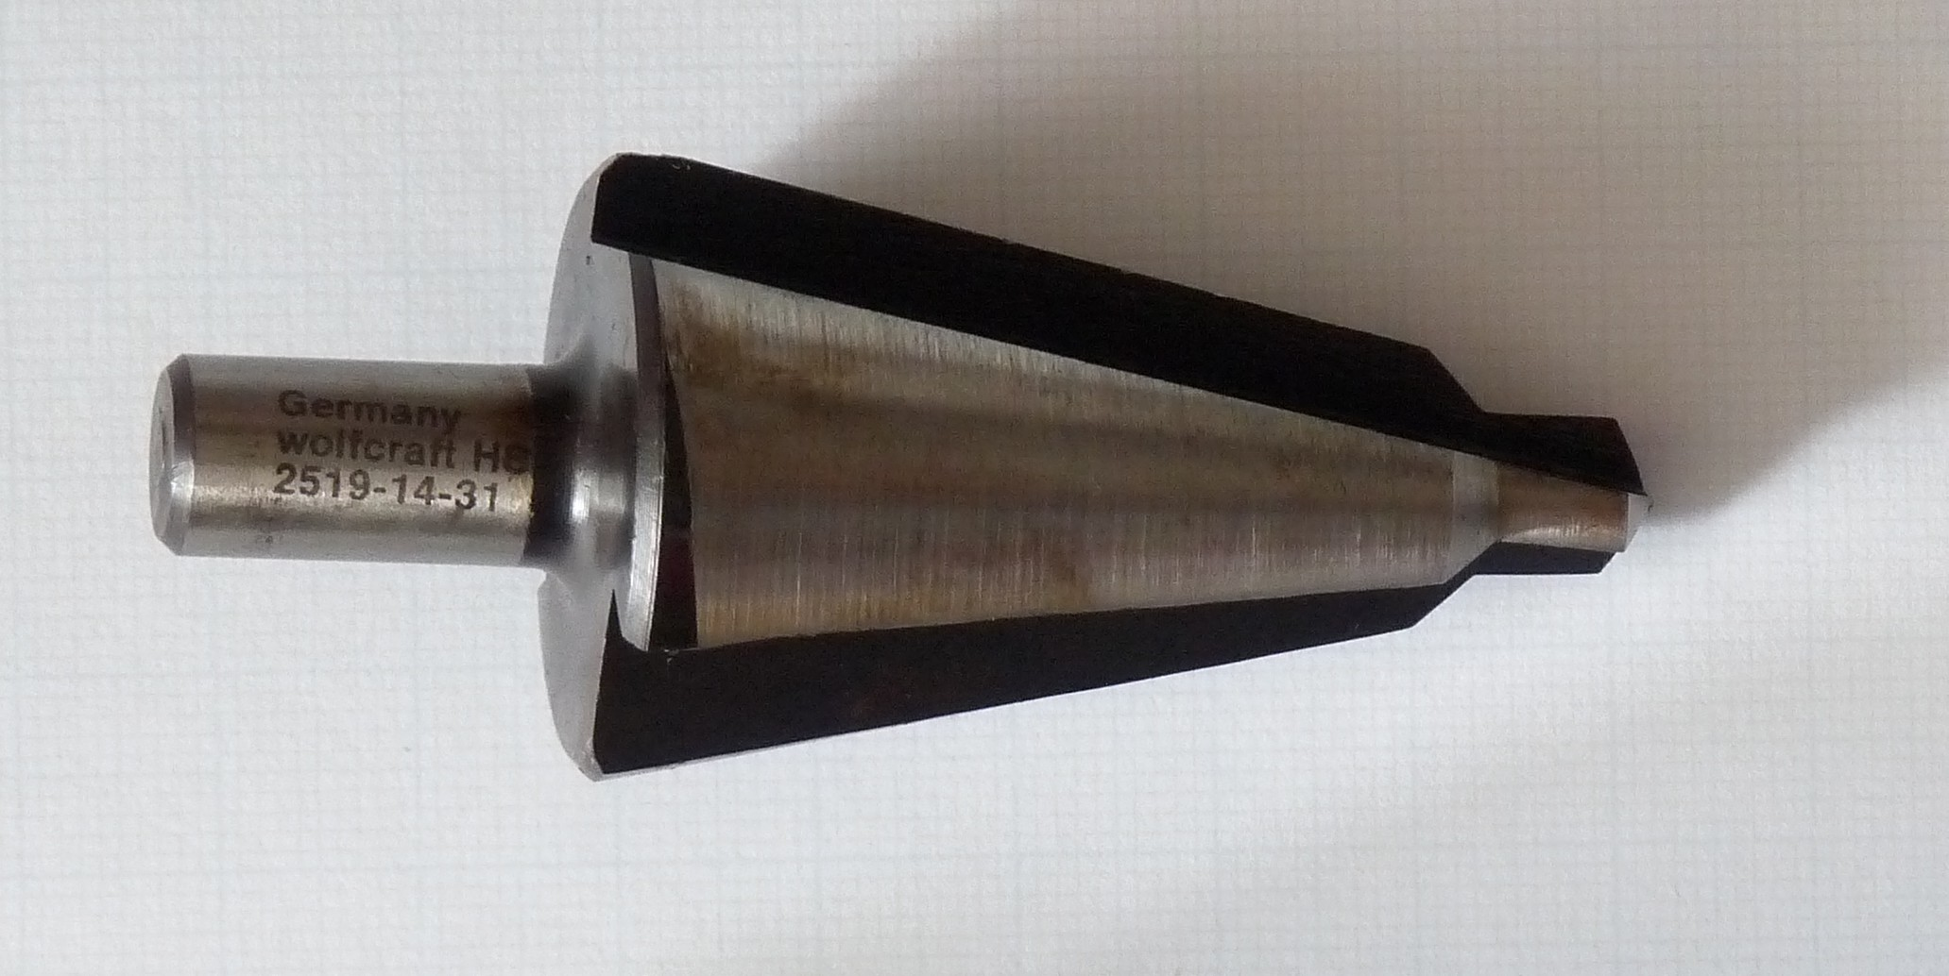 | Metaal | ● Platte kanten  ● grote diameter  ● parralellenwanden
7 | Doorvoerboor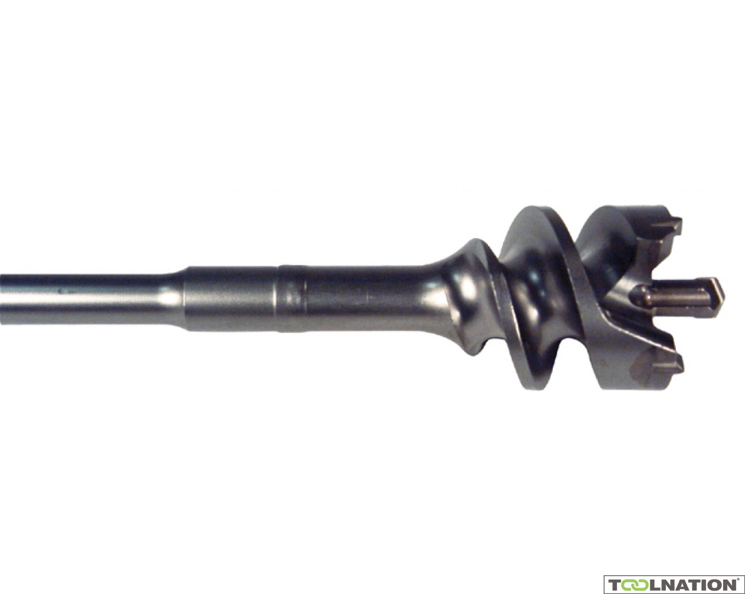 | Beton en steen | ● Duur  * Grote boorkop  * zware boor
8 | Kroonboor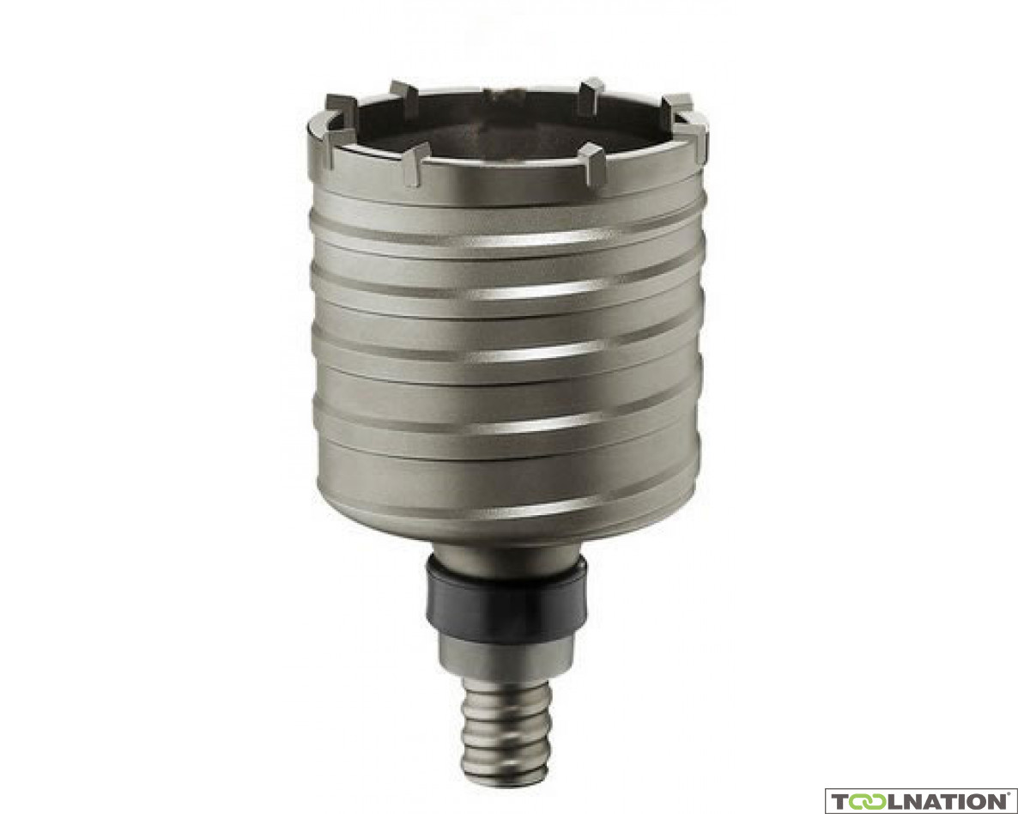 | Metaal | ● Buitendraad opname  * Duur  * Grote Boorkop
9 | Centerboor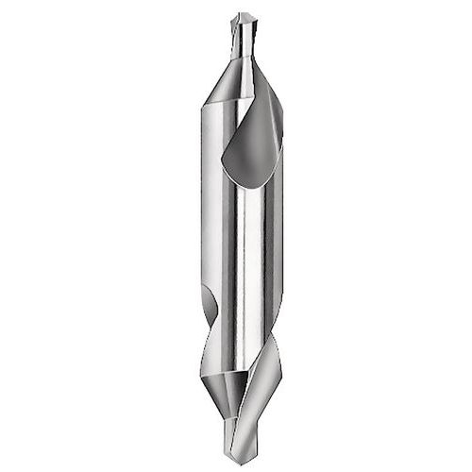 | Metaal, aluminimum en hout | ● Klein  * Stevig  * wordt gebruikt voor voorboren
10 | Kernboor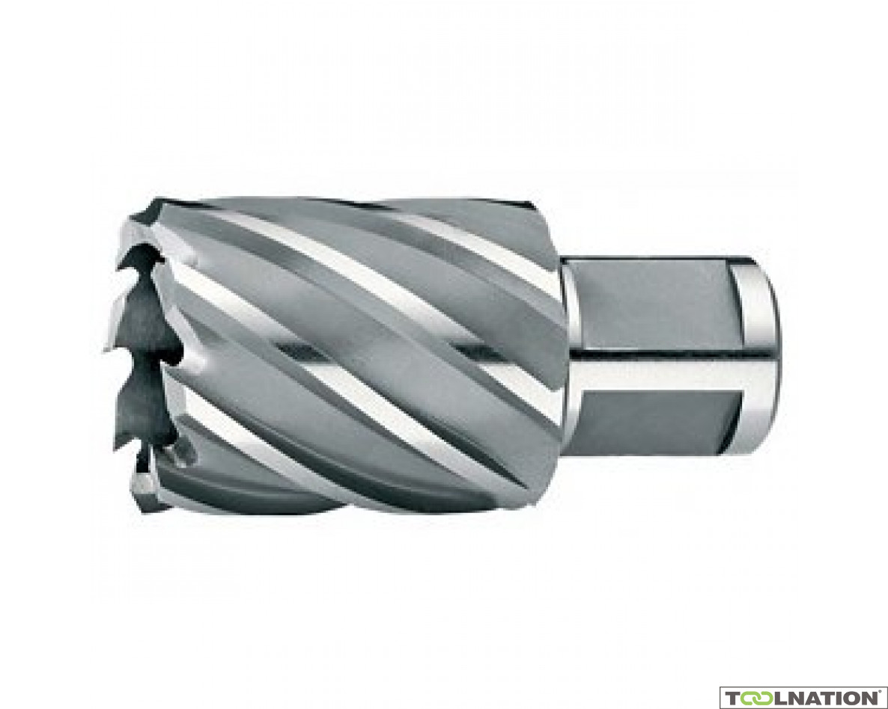 | Metaal | ● Grote Boorkop  * Duur  * Geschikt voor grote platen

- Zoek een tabel op internet over de verschillende snijsnelheden bij boren in metaal, en voeg deze toe. 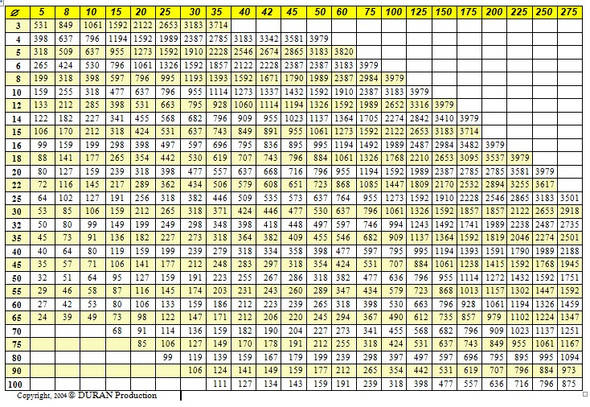
Gemaakt door : Semm Aarts, Timith Gasseling en Elsan Kujevic

